
Mundo Agron Curiosidades

Por que algumas pessoas têm um ‘furinho’ na orelha?

O buraquinho no topo da cartilagem é uma desordem congênita, chamada seio pré-auricular, e não traz problema. A não ser que algo estranho entre ali.

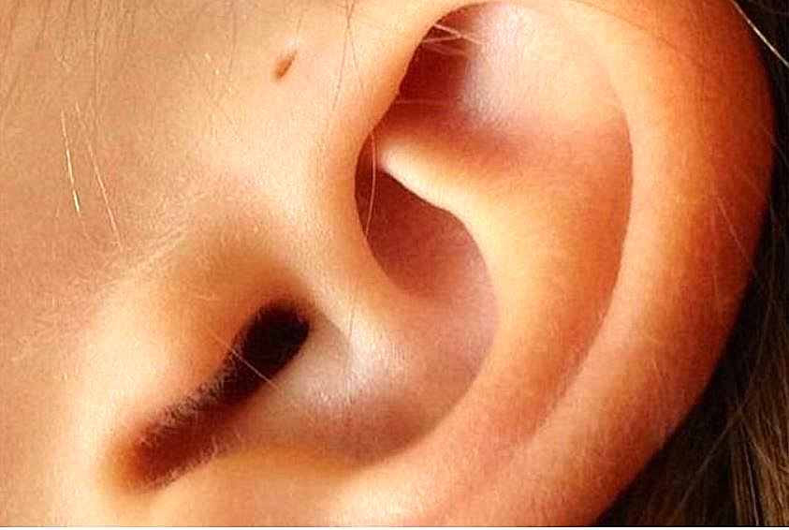
Você já reparou que algumas pessoas têm um buraquinho pequeno no topo da cartilagem da orelha, bem na “junção” entre as orelhas e rosto? Não, isso não é um resquício de um piercing, nem um furo feito de forma proposital ou acidentalmente. Na verdade, a condição é uma desordem congênita chamada seio pré-auricular. Em geral, é completamente inofensiva, mas pode acabar infeccionando se alguma coisa estranha entrar ali.

Estima-se que a desordem afete apenas 0,1% da população dos Estados Unidos, 0,9% no Reino Unido, de 4% a 10% na África e Ásia e entre os habitantes da Coreia do Sul ultrapassa os 5%.

Vestígio evolutivo

Como essa estrutura é encontrada em todos os seres vertebrados durante o desenvolvimento embrionário, alguns cientistas acreditam que esse é um resíduo evolutivo. Nos mamíferos, por exemplo, elas formam as estruturas da cabeça e pescoço, e nos peixes elas são responsáveis pelas guelras.

O biólogo Neil Shubin, em entrevista ao site britânico Business Insider, disse suspeitar que os furinhos podem ser “sobras remanescentes das brânquias dos peixes”. No entanto, isso é uma hipótese que ainda não foi cientificamente comprovada. Mas, se pararmos para pensar que ainda temos “ossos do rabo” (cóccix) e apêndices dos nossos antepassados, certamente essa teoria é plausível.

Fonte: Veja Online. Imagem: Reprodução/Twitter.

